2．1 AVR-C开发IDE——ICCAVR使用方法
ICCAVR简介
ICCAVR是atmel官方开发的一款易用的AVR单片机编译下载工具，该软件安装部分省去说明，现将其简单用法说明如下。
该模块打开界面如下：
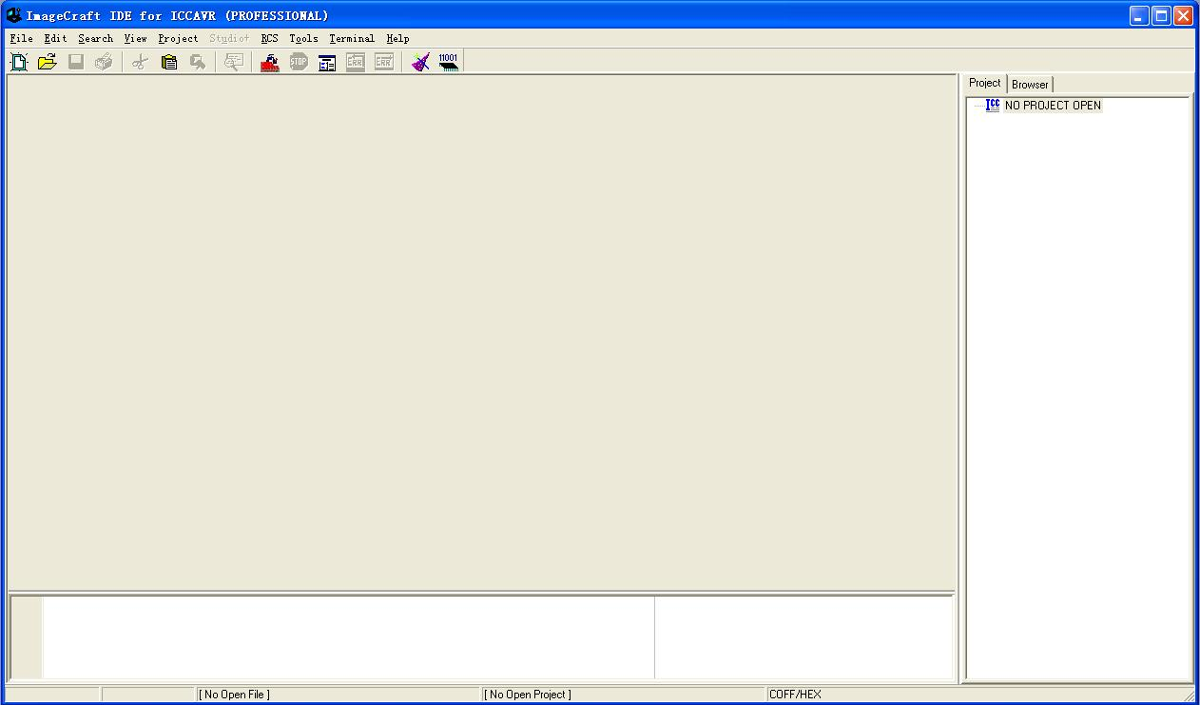

其中file菜单是对文件操作，project菜单是对工程操作，一般建议先建立一个工程（本站例程中的工程文件可以直接打开）， 打开project菜单下的new菜单栏。
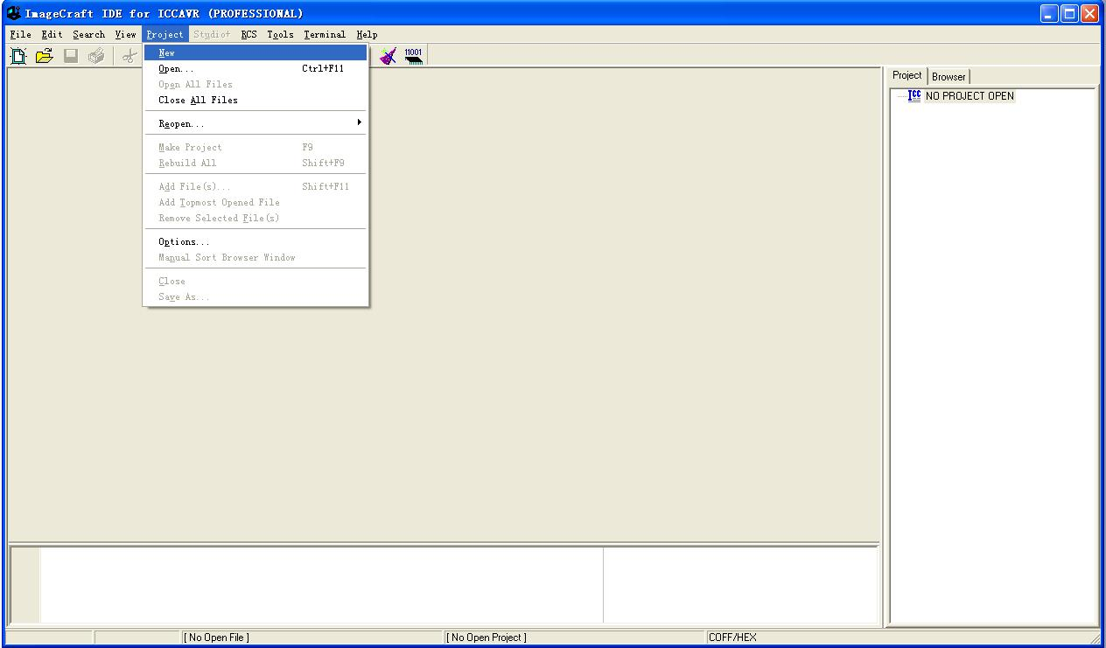

在文件名栏里输入你自己定义的工程名称，然后点确定。
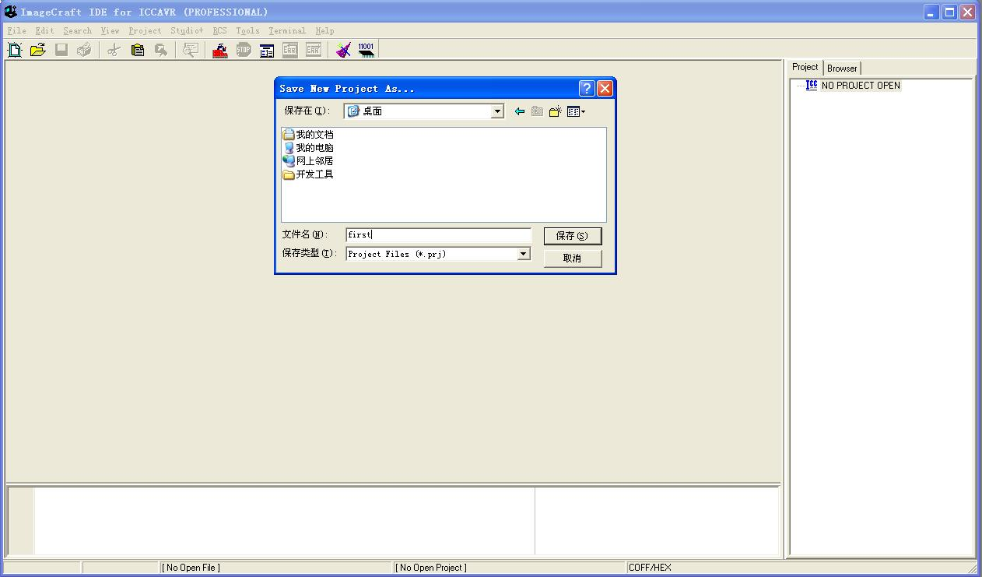
确定后如下图：然后点红圈处图标，可用ICC自动产生基本代码，这样可以省去很多麻烦的事情，也可以使程序标准化。

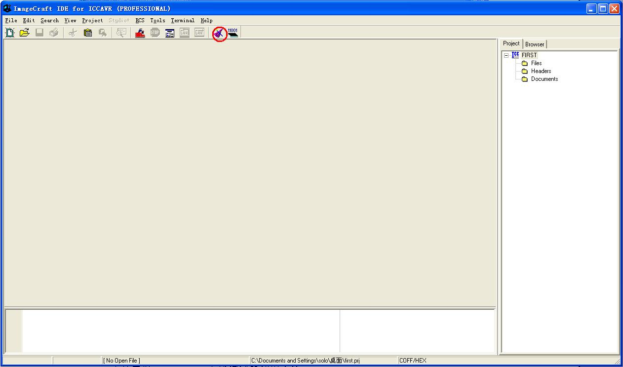

点后如下图：请在CPU栏目中的红圈处的Target CPU 和 Xtal speed 项中选择你需要的单片机型号 和其工作晶体振荡器频率（使用内部RC振荡器一样选择相应的频率）。
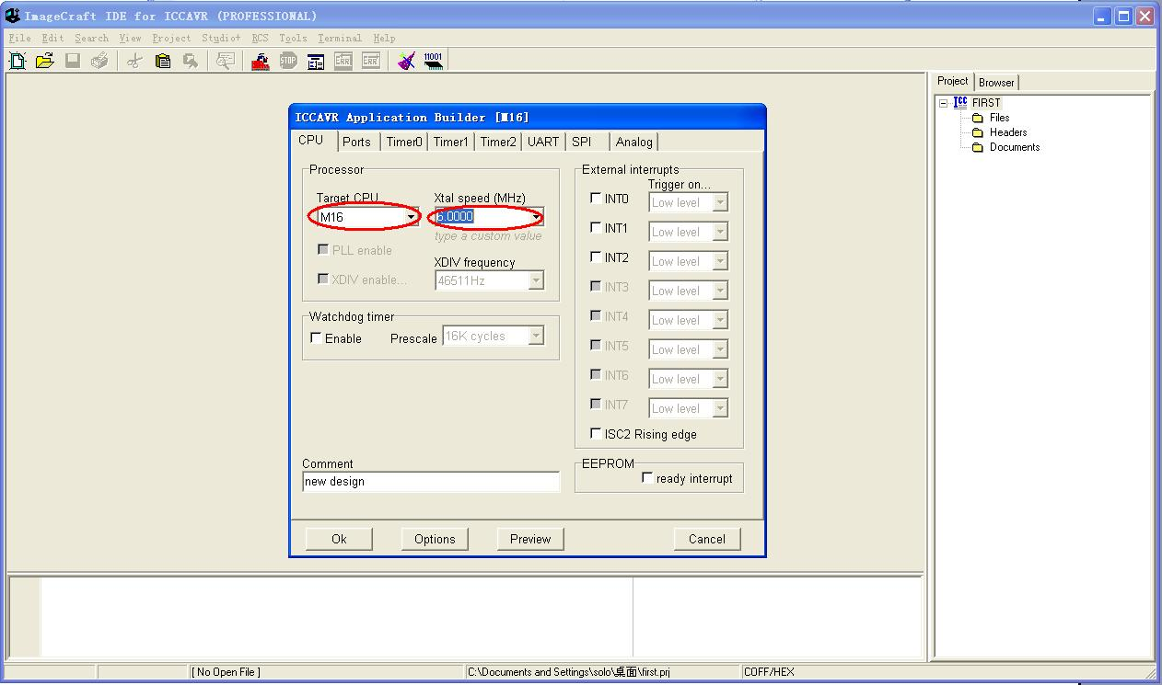
其他栏目 PORTS TIMER0 TIMER1 TIMER2 UART SPI ANALOG 等栏目的选项设置相同。需要用到单片机的这些硬件资源的时候需要设置其参数工作方式等，如果不需要用到，也可以不用设置。现在先设置简单的PORTS和TIMER0设置。
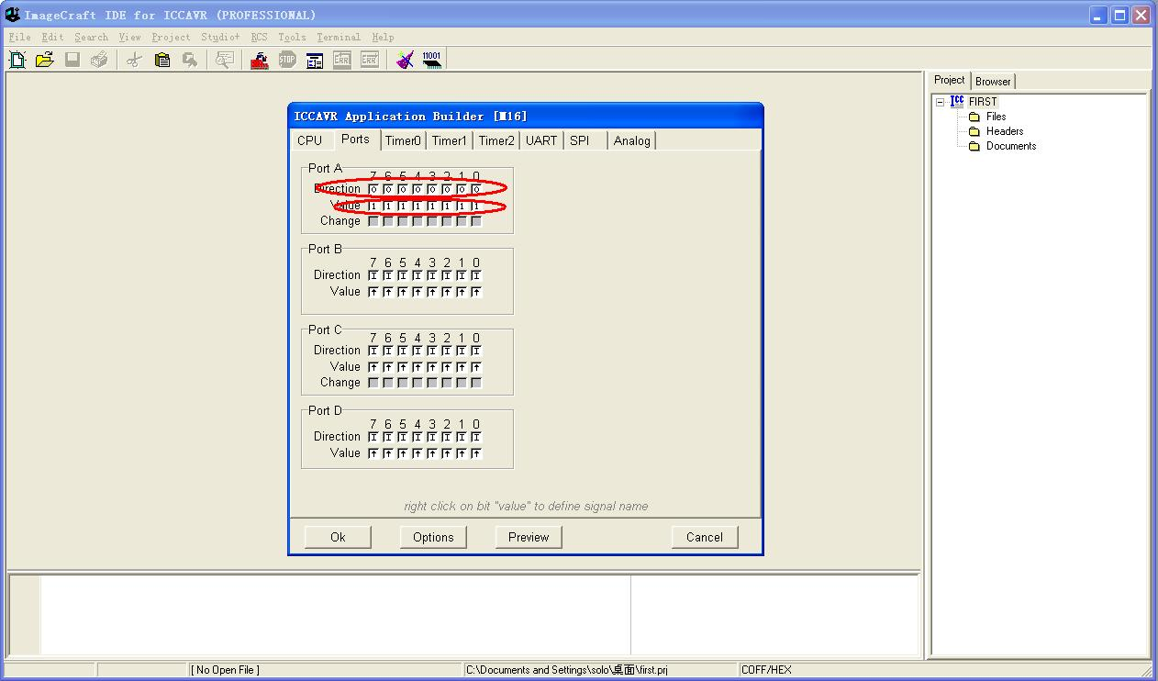
在这里我使用PORT A ，A中选项包括direction 和value选项，在某位的框中点一下几可以改变其值，direction是选择IO的方向，在这里我设置成输出方式，编制一个通过PA口的跑马灯程序。Value选项在 PA口为输出口时是该端口默认值，当PA口为输入口时是该端口是否选择上拉电阻的选项。
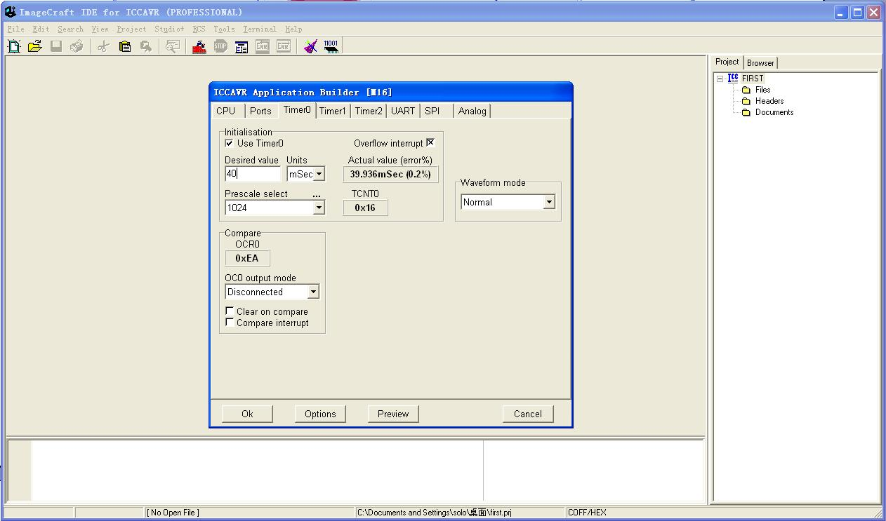
上面是T0的设置，该设置可以使T0产生一个40ms的中断。
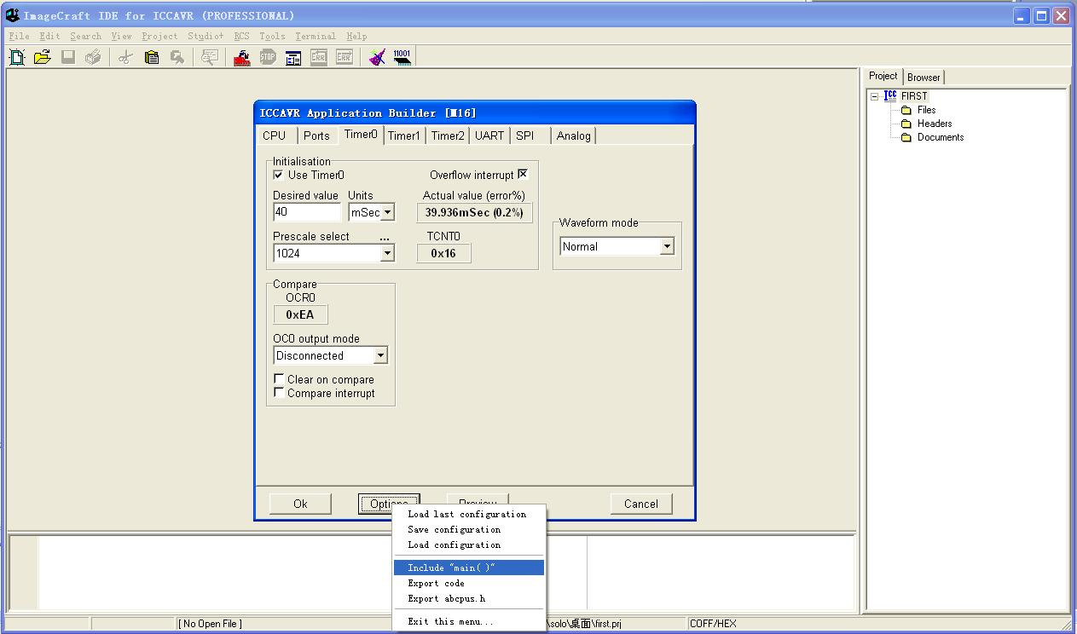
然后点下面的options 按钮，点上Include’main（）’如上图。 最后点ok，代码产生完成。
如下图，然后点红圈处的保存
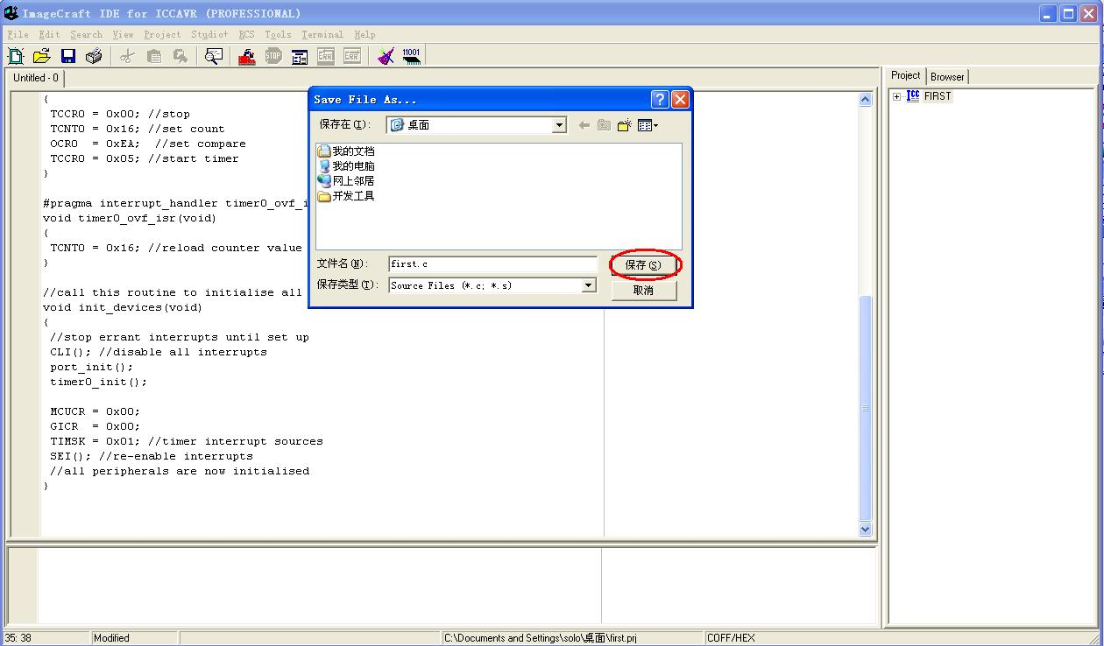
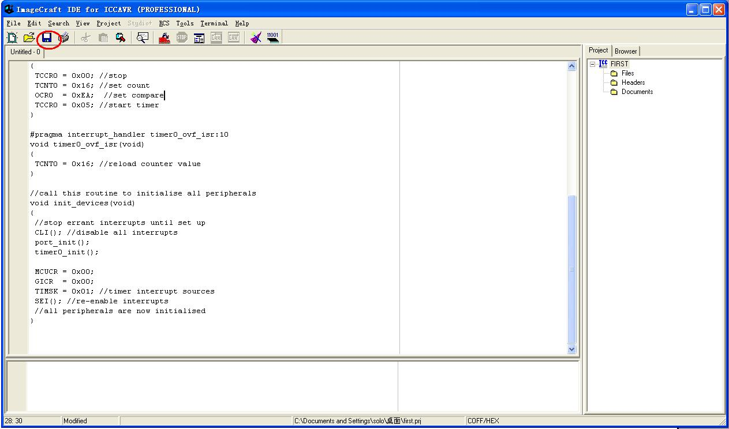
然后将该文件加入到工程中去，如下图
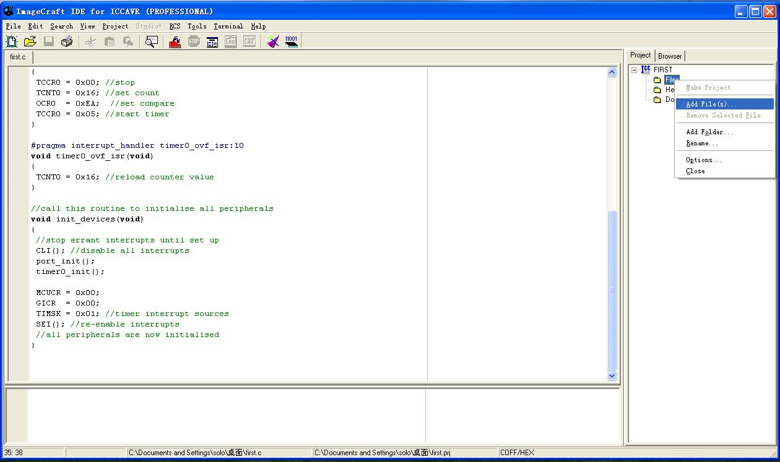
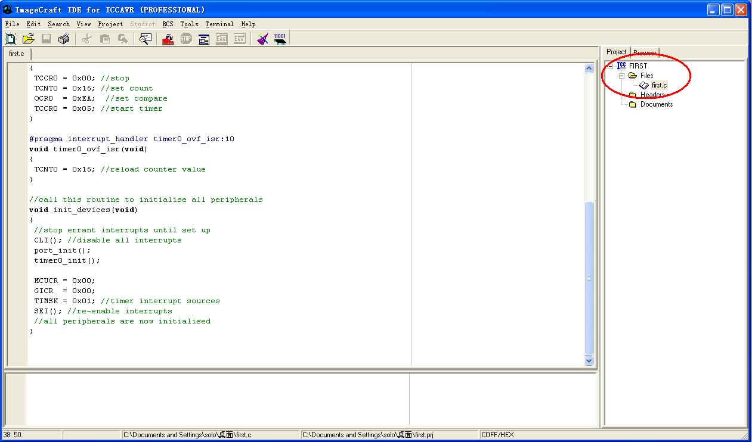
代码全部完成，可以在这个代码上修改后就可以完成了。

下面重点说明一下ICC的工程设置点project下的option
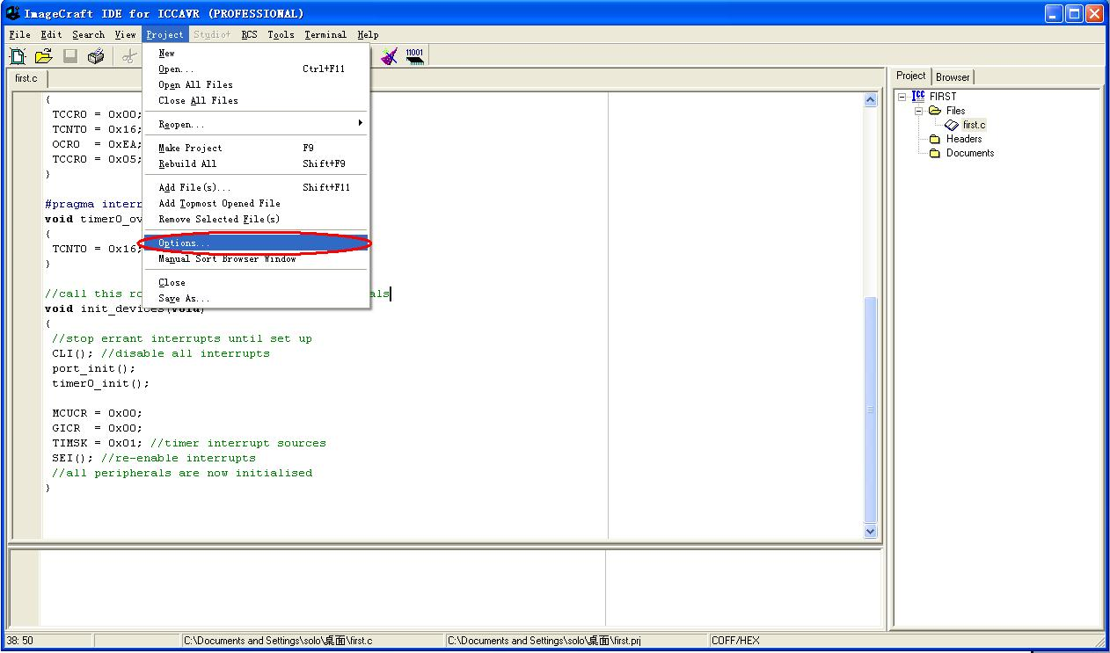
结果如下：在标红圈处选择需要编译的芯片型号，这个非常重要。
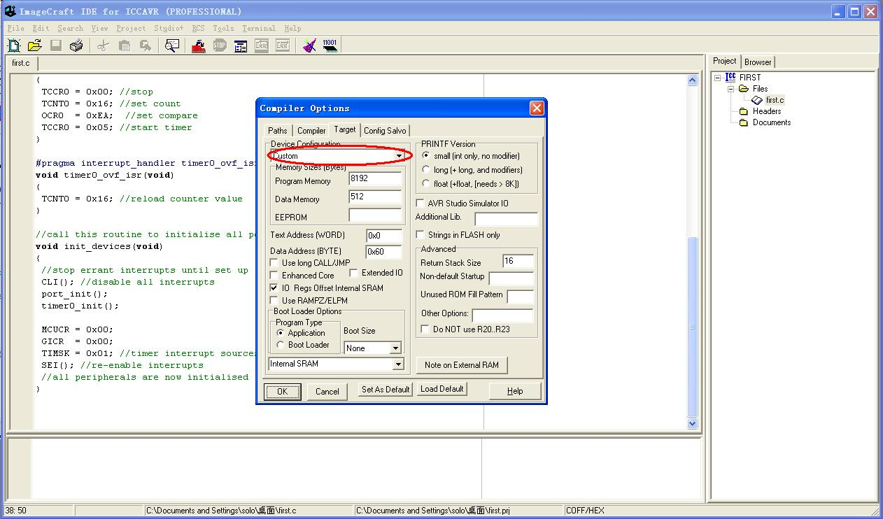

另外还需要在PATHS栏目中设定include地址如下：
标红圈处设定include地址和lib地址，请按实际的include地址设定。在使用我的例子的时候，这个选项也一定要重新设置。
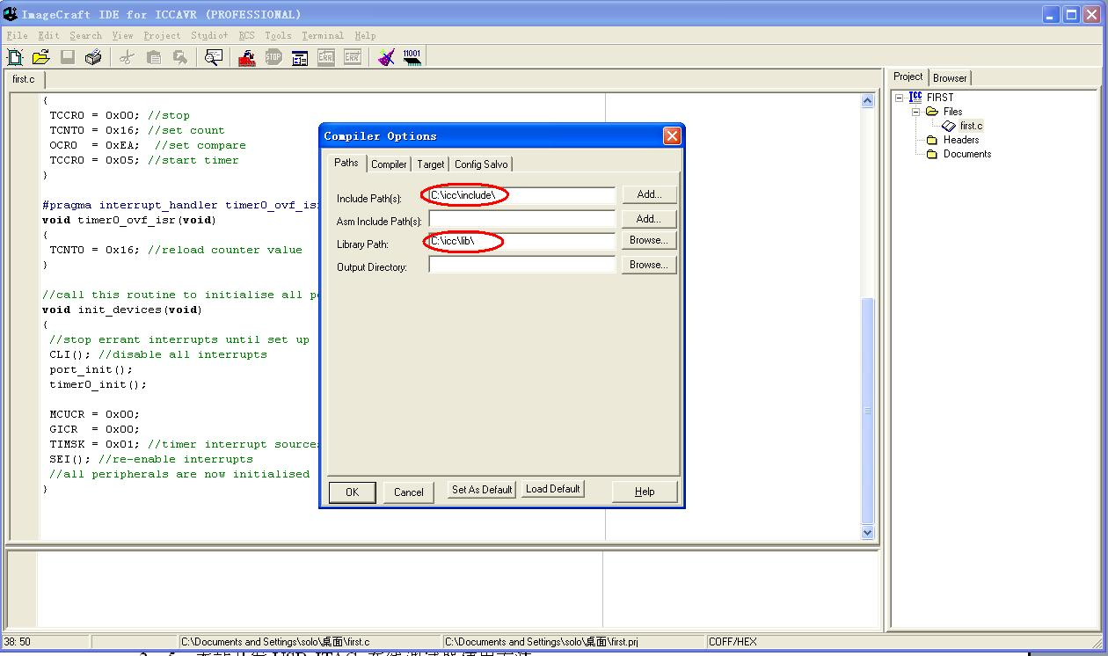

  - AVR 并口ISP下载器软件SLISP使用方法

SLISP打开后界面如下：
打开后标 1的地方是选择编程端口，一般选择请选择LPT1；标2的地方选择编程速度，一般请选择normal；标3的地方选择需要编程的芯片；标4的地方选择flash需要编程的原文件（HEX格式或者BIN格式）；标5的地方选择EEPROM的编程原文件一般要使用到EEPROM的时候才使用该选项。

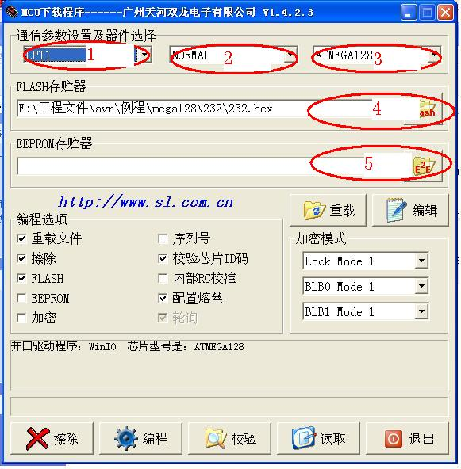
下面重点介绍熔丝设置：点上图中的 配置熔丝
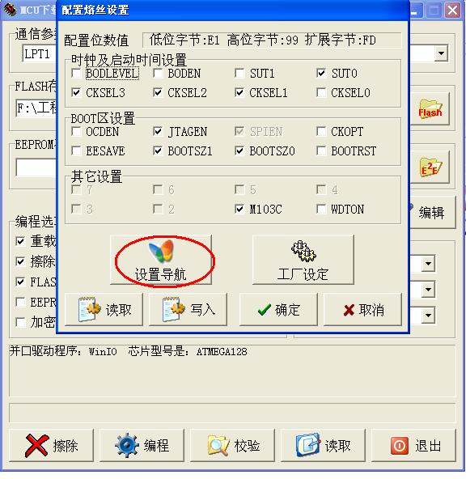
结果如上图，一般初学者请点上图中红圈处的 设置导航，结果如下图，可选择使用的晶体频率，使用内部或者外部振荡，可选择是否关闭JTAG等，请按 上面的选项内容在相应项目上打勾
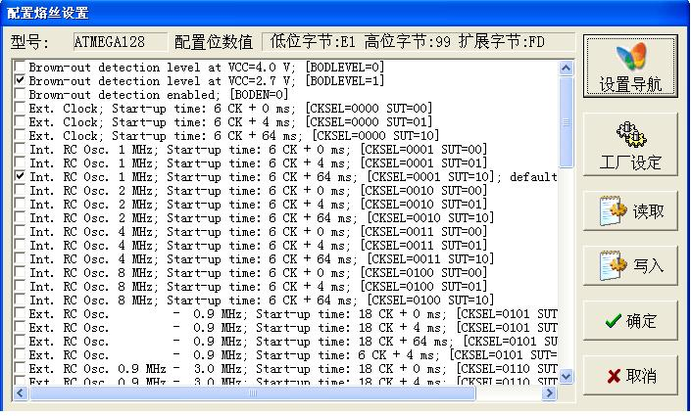
全部设定完成后，点“确定”然后就可以 下载了，如果用户不明白某些设置，请按默认设置。

